D7SD
Ducati Diavel 2011-

Montážní kit levá strana: Montážní kit pravá strana:
ID | Popis | Kat.č | Ks
1 | matice M12 pojistná | 811 | 1
2 | duralový váleček d=103mm | 457 | 1
3 | Dural.adaptér SLD | 537 | 1
4 | Dural. váleček d=23,5 | 257 | 1
5 | Šroub M8x25 | 815 | 2
6 | Podložka M8 | 800 | 2
7 | nerezová tyčka M12x550x30x30 |  | 1
ID | Popis | Kat.č | Ks
1 | matice M12 pojistná | 811 | 1
2 | duralový váleček d=128mm | 458 | 1
3 | Dural.adaptér SLD | 537 | 1
4 | Dural. váleček d=23,5 | 257 | 1
5 | Šroub M8x25 | 815 | 2
6 | Podložka M8 | 800 | 2

Montáž :
- Demontujte originální šroub M12.
- Rámem prostrčte nerezovou tyč M12x550x1,5mm.
- Na tuto nerezovou tyčku navlékněte z obou stran duralové válečky ID.2. Z levé strany váleček d=103mm a z pravé strany váleček d=128mm.
- Z obou stran ještě nasuňte váleček ID.4 a SLD adaptér ID.3.
- Vše stáhněte maticemi M12 ID.1
- Na závěr připevněte pomocí šroubů M8 ID.5 a podložek M8 ID.6 slidery.

Ilustrační fotografie místa montáže:

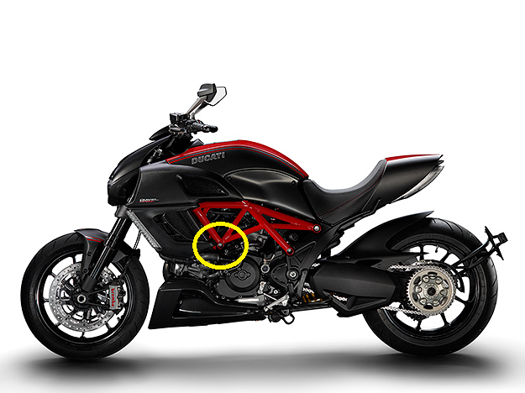
1

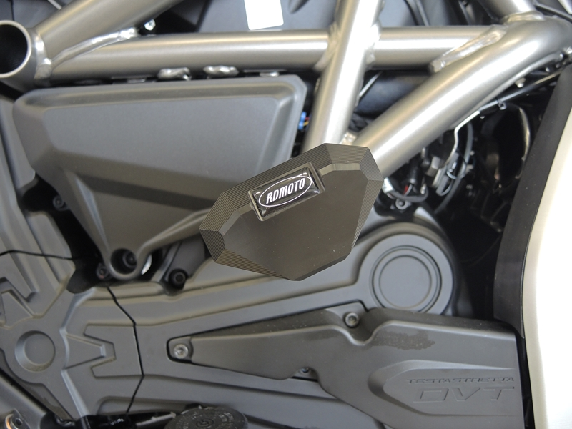

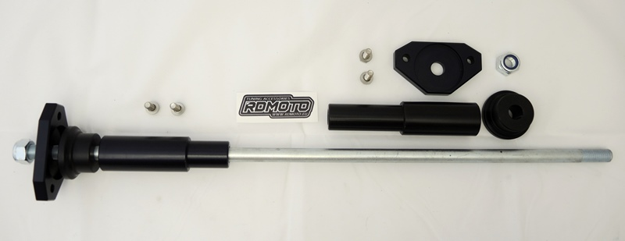
Upozornění: Při montáži, doporučujeme použít lepidlo na závity (modré barvy).
2
1
2
4
3
5
6
4
2
7
3
1

